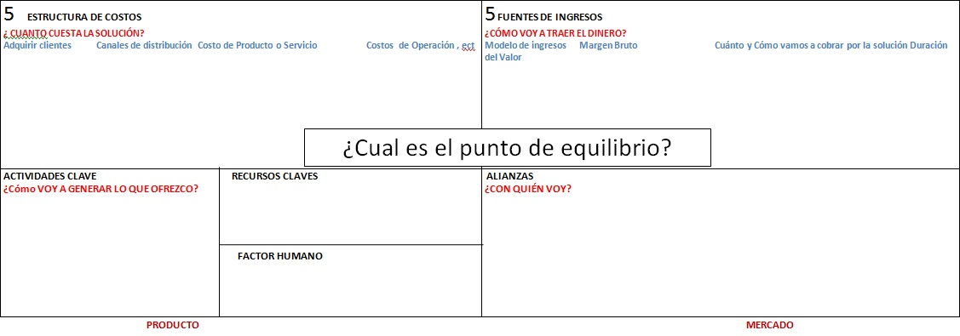
Mis compañeras de trabajo que son parte de la empresa, Flor Alicia, Yamile y Frida. En esta sección también podemos incluir a los familiares de los involucrados, ya que esos también cuentan como inversionistas.
Cada uno de los trabajadores tendrá su inversión del proyecto sin incluir lo que le corresponde la ganancia.
Materia prima, el empaque, el embalaje, la publicidad y la distribución.
Cada uno de los integrantes aportara cierta cantidad, para con esos ingresos adquirir el material y servicios para empezar a producir nuestro producto.
Nuestro primer ingreso para la primera producción vendrá desde nuestra propia cuenta, y de ahí ya se buscará obtener un doble o hasta triple a nuestro producto, para obtener una mayor ganancia y hacer mejoras.
Obtendremos clientes a través de nuestra publicidad. Todavía no hay precio fijo, pero un aproximado nos saldría en $20, tenemos que tener en cuenta el gas, agua, electricidad, entre otros servicios para calcular en promedio cuanto se gastaría por cada tanda de producción, ya en la elaboración obtendremos dichas cantidades.

